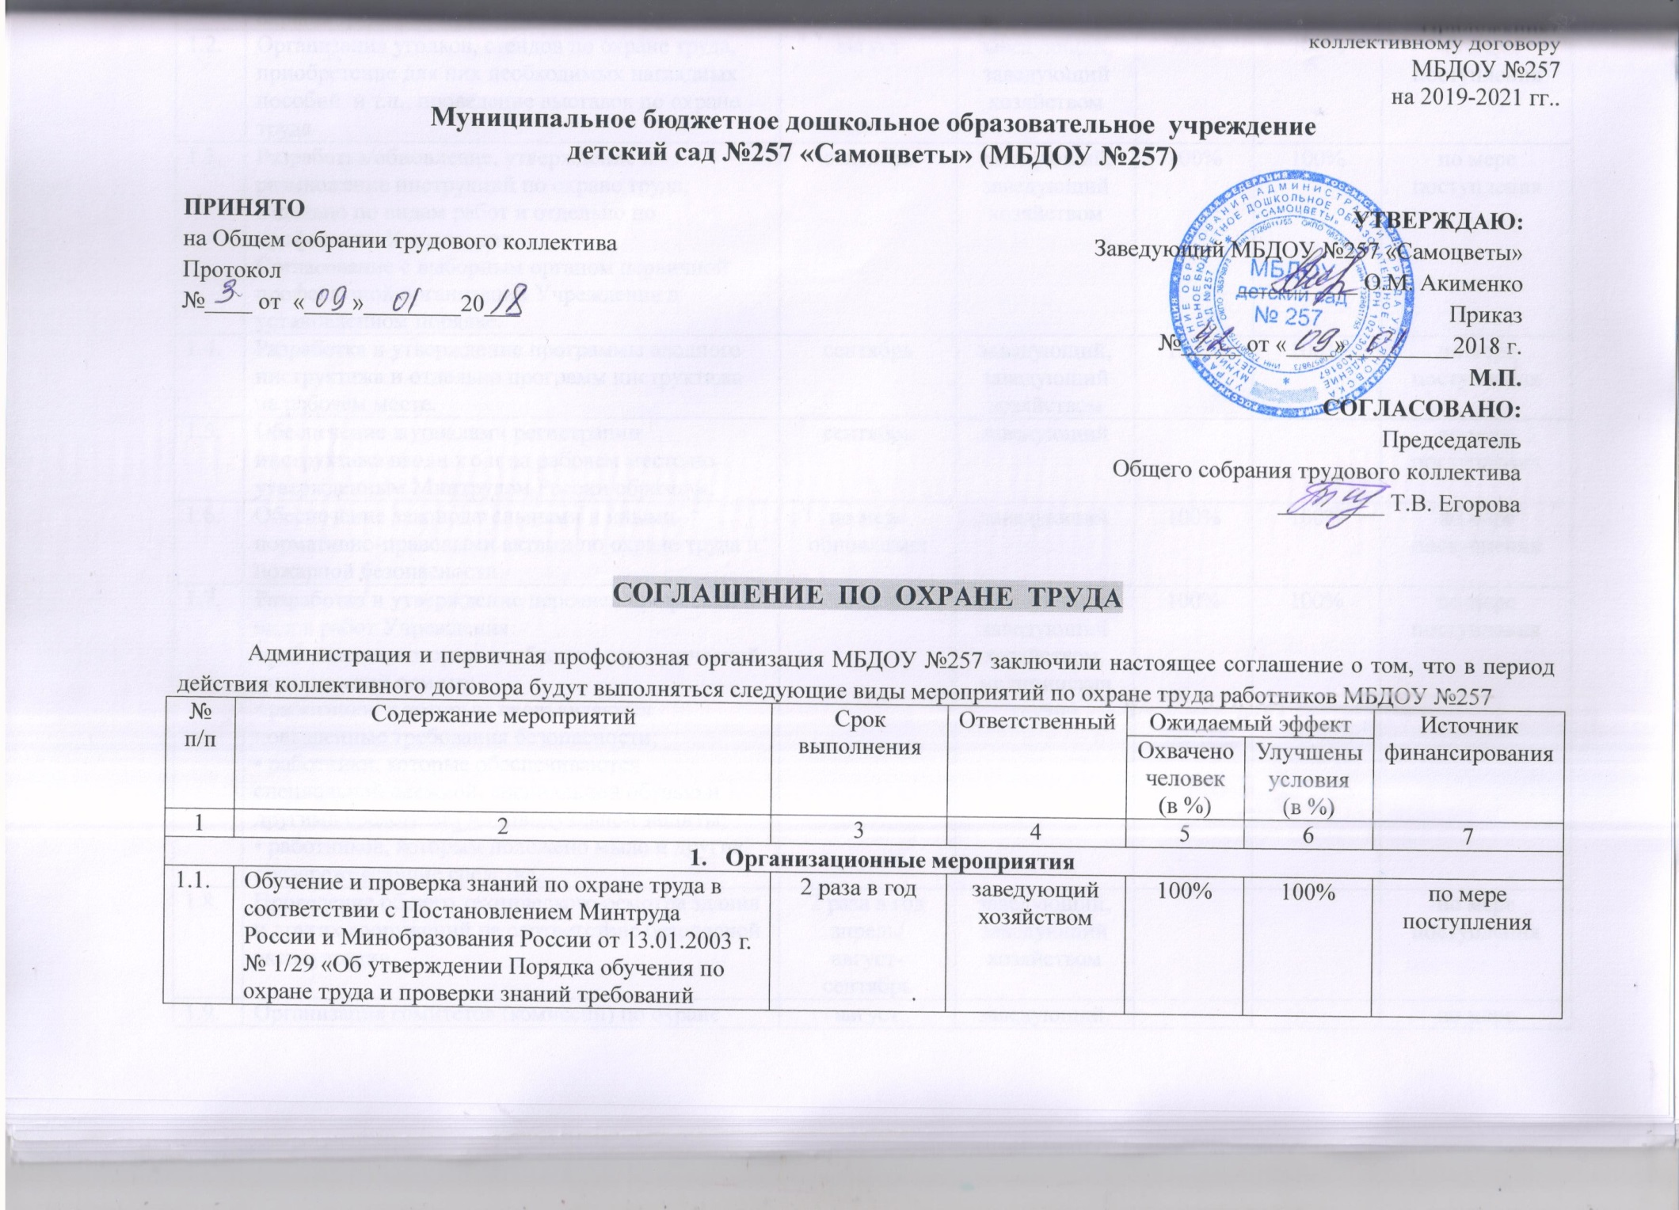

 | охраны труда работников и организации».
1.2. | Организация уголков, стендов по охране труда, приобретение для них необходимых наглядных пособий и т.п., проведение выставок по охране труда | август | заведующий, заведующий хозяйством | 100% | 100% | по мере поступления
1.3. | Разработка/обновление, утверждение и размножение инструкций по охране труда, отдельно по видам работ и отдельно по профессиям Учреждения.  Согласование с выборным органом первичной профсоюзной организации Учреждения в установленном порядке. | сентябрь | заведующий,  заведующий хозяйством | 100% | 100% | по мере поступления
1.4. | Разработка и утверждение программы вводного инструктажа и отдельно программ инструктажа на рабочем месте. | сентябрь | заведующий,  заведующий хозяйством | 100% | 100% | по мере поступления
1.5. | Обеспечение журналами регистрации инструктажа вводного и на рабочем месте по утвержденным Минтрудом России образцам. | сентябрь | заведующий |  |  | по мере поступления
1.6. | Обеспечение законодательными и иными нормативно-правовыми актами по охране труда и пожарной безопасности. | по мере обновления | заведующий | 100% | 100% | по мере поступления
1.7. | Разработка и утверждение перечней профессий и видов работ Учреждения:  • работников, которым необходим периодический медицинский осмотр;  • работники, к которым предъявляются повышенные требования безопасности;  • работники, которые обеспечиваются специальной одеждой, специальной обувью и другими средствами индивидуальной защиты;  • работников, которым положено мыло и другие обезвреживающие средства. | сентябрь | заведующий,  заведующий хозяйством,  медицинская сестра | 100% | 100% | по мере поступления
1.8. | Проведение общего технического осмотра здания и других сооружений на соответствие безопасной эксплуатации | 2 раза в год  апрель/  август-сентябрь | заведующий,  заведующий хозяйством |  |  | по мере поступления
1.9. | Организация комитетов (комиссий) по охране труда на паритетных основах с выборным органом первичной профсоюзной организации Учреждения. | август | заведующий,  заведующий хозяйством |  |  | по мере поступления
1.10. | Организация комиссии по проверке знаний по охране труда работников Учреждения. | август | заведующий,  председатель выборного органа первичной профсоюзной организации |  |  | по мере поступления
- Технические мероприятия
2.1. | Внедрение и совершенствование технических устройств, обеспечивающих защиту работников от поражения электрическим током. | в течение года | заведующий хозяйством | 100% | 100% | по мере поступления
2.2. | Устройство новых и совершенствование имеющихся средств коллективной защиты работников от воздействия опасных и вредных производственных факторов. | в течение года | заведующий хозяйством | 100% | 100% | по мере поступления
2.3. | Профилактика имеющихся отопительных и вентиляционных систем в производственных и бытовых помещениях, тепловых и воздушных завес, аспирационных и пылегазоулавливающих установок с целью выполнения нормативных требований по микроклимату и чистоты воздушной среды в производственных и бытовых помещениях. | в течение года | заведующий хозяйством | 100% | 100% | по мере поступления
2.4. | Профилактика осветительной арматуры, искусственного освещения и световых проемов (окон, фрамуг, световых фонарей), естественного освещения с целью улучшения выполнения нормативных требований по освещению на рабочих местах, бытовых помещениях, местах массового перехода, на территории. | по мере необходимости в течение года | заведующий хозяйством | 100% | 100% | по мере поступления
2.5. | Нанесение на производственное оборудование, коммуникации и на другие объекты сигнальных цветов и знаков безопасности. | сентябрь | заведующий хозяйством |  |  | по мере поступления
2.6. | Своевременное удаление и обезвреживание отходов, являющихся источником опасных и вредных производственных факторов, очистки воздуховодов и вентиляционных установок, осветительной арматуры, окон, фрамуг, световых фонарей. | в течение года | заведующий хозяйством | 100% | 100% | по мере поступления
2.7. | Проведения испытания устройств заземления (зануления) и изоляцию проводов электросистем. | 1 раз в 3 года по плану | заведующий, заведующий хозяйством | 100% | 100% | по мере поступления
- Лечебно-профилактические мероприятия
3.1. | Предварительные и периодические медицинские осмотры работников в соответствии с Перечнем работ, при выполнении которых проводятся обязательные предварительные и периодические медицинские осмотры (обследования) работников (Приказ Министерства здравоохранения и социального развития РФ от 12 апреля 2011 г. № 302н "Об утверждении перечней вредных и (или) опасных производственных факторов и работ, при выполнении которых проводятся обязательные предварительные и периодические медицинские осмотры (обследования), и Порядка проведения обязательных предварительных и периодических медицинских осмотров (обследований) работников, занятых на тяжелых работах и на работах с вредными и (или) опасными условиями труда" | согласно графику | медицинская сестра | 100% | 100% | по мере поступления
3.2. | Создание и поддержание в функциональной форме мест организованного отдыха, помещений и комнат релаксации, психологической разгрузки. | постоянно | заведующий,  заместитель заведующего по УВР,  заведующий хозяйством | 100% | 100% | по мере поступления
- Мероприятия по обеспечению средствами индивидуальной защиты
4.1. | Выдача специальной одежды и других средств индивидуальной защиты в соответствии с Типовыми нормами, утвержденными постановлениями Минтруда России в 1997-2001 гг.. (с изменениями), и Межотраслевыми правилами обеспечения работников специальной одеждой, специальной обувью и другими средствами индивидуальной защиты, утвержденными приказом Минздравсоцразвития РФ от 01.06.2009 №290н (с изменениями и дополнениями). | ежегодно  (сентябрь) | заведующий хозяйством | 100% | 100% | по мере поступления
4.2. | Обеспечение работников мылом, смывающими и обезвреживающими средствами в соответствии с установленными нормами. | ежемесячно | заведующий хозяйством | 100% | 100% | по мере поступления
4.3. | Обеспечение индивидуальными средствами защиты от поражения электрическим током (диэлектрические перчатки, диэлектрические коврики, инструменты с изолирующими ручками и др.). | ежегодно  (сентябрь) | заведующий хозяйством | 100% | 100% | по мере поступления
4.4. | Обеспечение защиты органов дыхания (респираторы). | ежегодно  (сентябрь) | заведующий хозяйством | 100% | 100% | по мере поступления
- Мероприятия по пожарной безопасности
5.1. | Разработка, утверждение по согласованию с выборочным органом первичной профсоюзной организации Учреждения инструкций о мерах пожарной безопасности в соответствии с требованиями ГОСТ 12.07.2004 года, установившего порядок обеспечения безопасности людей и сохранности материальных ценностей, а также создание условий для успешного тушения пожара, а также на основе Правил пожарной безопасности (Общеобъектная инструкция – о мерах пожарной безопасности для МБДОУ №16 «Колобок»). | ежегодно  (январь) | заведующий, заведующий хозяйством | 100% | 100% | по мере поступления
5.2. | Обеспечение журналами регистрации вводного противопожарного инструктажа, журналами регистрации противопожарного инструктажа на  рабочем месте, а также журналом учета первичных средств пожаротушения. | по мере необходимости | заведующий хозяйством |  |  | по мере поступления
5.3. | Разработка и обеспечение Учреждения инструкцией и планом-схемой эвакуации людей на случай возникновения пожара. | ежегодно  (сентябрь) | заведующий хозяйством | 100% | 100% | по мере поступления
5.4. | Выполнение работ по монтажу, вводу в эксплуатацию и обслуживанию пожарной сигнализации. | ежемесячно | заведующий, заведующий хозяйством |  |  | по мере поступления
5.5. | Обеспечение Учреждения первичными средствами пожаротушения (песок, сосок, огнетушители и др.) | 2 раза в год | заведующий, заведующий хозяйством |  |  | по мере поступления
5.6. | Организация обучения работающих и обучающихся в Учреждении мерам обеспечения пожарной безопасности, особенно в чрезвычайных ситуациях и проведение тренировочных мероприятий по эвакуации всего персонала. | согласно плану (графику) | заведующий,  заместитель заведующего по УВР,  заведующий хозяйством | 100% | 100% | по мере поступления
5.7. | Обеспечение свободных проходов запасных эвакуационных выходов. | ежедневно | заведующий хозяйством

